Документ «Событие» с типом «Телефонный звонок»
(Телефонный звонок совершается через МИКО)
- При исходящем звонке должна быть возможность совершения звонка из документа «Событие».
- При входящем звонке система должна автоматически создавать и открывать документ «Событие» с типом «Телефонный звонок».
- При принятии звонка по номеру телефона должен определяться сначала «Контрагент», если он не найден, ищется Сотрудник, и далее уже ЛИД. Если номер не найден, в «Событии» должна быть возможность ручной привязки номера к существующему контрагенту, лиду, сотруднику или же возможность создания нового Контрагента, Лида или Сотрудника.
- Необходимо разработать обязательное заполнение поля «Описание» в документе «Событие», иначе (Необходимо поле описание сделать обязательным для заполнения).
- Поля «Начало» и «Окончание» звонка должны автоматически фиксироваться.
- Разговор должен записываться в документе «Событие» с типом «Телефонный звонок».
- Поле «Ответственный» должно автоматически заполняться автором документа в документе «Событие».
- Должна быть возможность отправки документа «Событие» в виде оповещения выбранным пользователям.
- Необходимо доработать следующие поля в документе «Событие»:
- «Вид события» со следующими значениями:
        - Продажа
        - Запись на консультацию ИТС
        - Консультация ИТС
        - Жалоба
        - Обработка жалобы
        - Заявка на доработку
        - Заявка на возврат
        - Регламентный звонок
        - Консультация Дидокс
        - Заявка на работу
        - Ошибка (номером, не подходит клиент)
        - Запрос информации
        - Прочее

- В документе «Событие» при выборе значения «Продажа» в поле «Вид события» должно появляться новое поле «Категория продажи»:
- «Категория продажи» со следующими значениями
  - Установка 1С:Бухгалтерия
  - Установка 1С:ERP
  - Установка Неопределенный 1С
  - Курсы
  - Услуги ИТС
  - Услуги отдела экспресс-внедрений
  - Дидокс
При создании справочника «Лид» на основании документа «Событие» с видами «Продажа ПП», «Продажа Курсы», «Продажа ИТС», «Продажа Дидокс» поле «Категория продажи» должно автоматически переноситься в справочник «Лид».
В случае повторной продажи, в системе должна быть возможность связывать справочник «Лид» с существующим контрагентом (справочник «Контрагент»). То есть должна быть возможность связывать нового лида с существующим контрагентом. Также, в карточке лида должно быть видно,что этот лид привязан к контрагенту и является повторным. В таком случае, в разделе «Результат» в справочнике «Лид», лид нужно переводить только либо в «Заказ», либо в «Некачественный лид».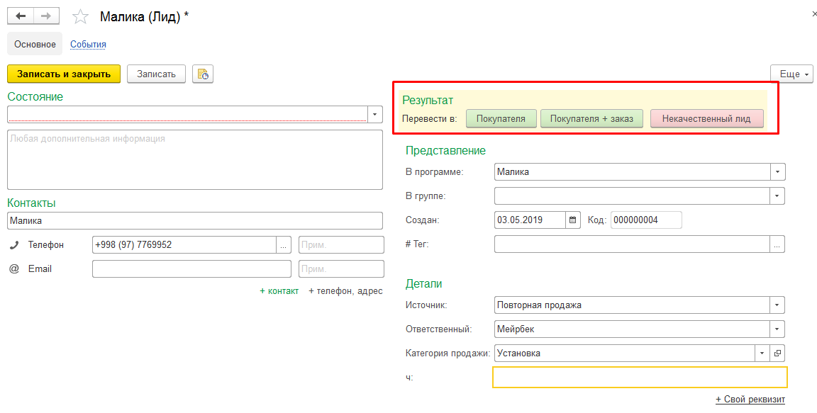
После записи справочника «Лид» поле «Ответственный» в справочнике «Лид» должно автоматически заполниться менеджером(сотрудником) указанной категории с наименьшим количеством необработанных лидов и система должна его уведомлять о необходимости обработки лида. То есть менеджеры(сотрудники) будут привязаны к категориям продажи, и система должна будет определить к какой категории менеджеров данный лид относится. Например: при выборе “Установка 1С:Бухгалтерия” система должна отправить данный лид менеджерам по продажам ПП 1С:Бухгалтерия.
В случае, если к категории продажи относятся несколько менеджеров, то система должна отправить менеджерам в зависимости от их загрузки. Загрузка менеджеров должна определяться количеством необработанных лидов следующим образом:
- При одинаковом количестве необработанных лидов у менеджеров, система должна перенаправить обращения по установленной очереди менеджеров. Установленная очередь менеджеров будет вводится вручную, то есть должен устанавливаться приоритет менеджеров, кому должно перенаправляться в первую очередь.
- При неодинаковом количестве необработанных лидов у менеджеров, система должна перенаправить лид сначала менеджеру, у которого минимальное количество необработанных лидов.
- Если лид привязывается к существующему контрагенту, то есть, является повторным, то данный лид должен отправиться к менеджеру, который закреплен к существующему контрагенту.
Поле «Состояние» в справочнике «Лид» должно автоматически меняться с «Не обработан» на «В работе» при совершении звонка из карточки «Лида».

- и с) В документе «Событие» при выборе значения «Запись на консультацию ИТС» в поле «Вид события» должны появляться новые поля:

- «Консультант» со значением «Сотрудник»
- «Статус» со следующими значениями:
    - «Записан в очередь»
    - «Проведена»
    - «Нет подписки»
Статус «Записан в очередь» должен присваиваться автоматически при создании документа. При указании консультанта в поле «Консультант» данное событие должно автоматически попасть в список всех записей на консультации выбранному консультанту. Если консультант не указан, данная запись на консультацию должна попадать в общий список всех записей на консультацию, который будет доступен консультантам.
При открытии документа «Событие» с видом «Запись на консультацию ИТС» должна быть возможность совершения звонка из данного документа, при котором должен создаться и открыться новый документ «Событие» с типом «Консультация ИТС» со статусом «В работе». Событие с видом «Консультация ИТС» должно привязаться к событию с видом «Запись на консультацию ИТС». При проведении документа события с видом «Консультация ИТС» статус документа должен перейти в «Завершена», а также статус документа события с видом «Запись на консультацию ИТС» должен автоматически перейти на «Проведена».
При проведении документа со статусом «Нет подписки», данное событие должно отправиться в виде оповещения на обработку менеджерам отдела продаж.
- В документе «Событие» при выборе значения «Жалоба» в поле «Вид события» должны появляться поля:
- «Статус обработки» со следующими значениями:
  - Принята
  - В работе
  - Обработана
При создании документа «Событие» с типом «Жалоба» сотрудником,не относящемуся к «Отделу заботы», данное событие должно отправиться в виде оповещения начальнику отдела заботы.

- При создании «События» с типом «Обработка жалобы» в поле «Вид события» разработка дополнительных полей не требуется.

- В документе «Событие» при выборе значения «Заявка на доработку» необходимо добавить поле «Подразделение», которое будет выбираться из справочника «Подразделение».
При создании документа «Событие» с типом «Заявка на доработку» сотрудником,не относящемуся к «Отделу заботы», данное событие должно отправиться в виде оповещения начальнику отдела заботы.

- В документе «Событие» при выборе значения «Заявка на возврат» необходимо добавить поле «Подразделение», которое будет выбираться из справочника «Подразделение».

- В документе «Событие» при выборе значения «Регламентный звонок» дополнительных полей не требуется.

- В документе «Событие» при выборе значения «Консультация Дидокс» дополнительных полей не требуется.

- В документе «Событие» при выборе значения «Заявка на работу» дополнительных полей не требуется.

- В документе «Событие» при выборе значения «Ошибка» дополнительных полей не требуется.
- В документе «Событие» при выборе значения «Запрос информации» дополнительных полей не требуется.
- В документе «Событие» при выборе значения «Прочее» дополнительных полей не требуется.

Документ «Событие» с типом «Заявка с сайта»
- Необходимо разработать документ «Событие» с типом «Заявка с сайта».
- Необходимо разработать обмен с сайтом venkon.uz, при котором заявки, отправленные с данного сайта должны автоматически регистрироваться в системе в виде документа «Событие» с типом «Заявка с сайта».
- Поле «Источник» в автоматически зарегистрированном документе «Событие» с типом «Заявка с сайта» должно автоматически заполниться значением «Наш сайт».
- Также, должна быть возможность определения категории продажи в документе «Событие» в зависимости от выбранного клиентом типа заявки.
Типами заявок с сайта могут быть:
  - Заявка на получение демо-версии VENKON: Бухгалтерия.
  - Заявка на покупку VENKON: Бухгалтерия.
  - Заявка на проведение презентации 1С:ERP
  - Заявка на получение демо-версии 1С:ERP
  - Заявка на получение расчета стоимости проекта 1С:ERP
  - Заявка на прохождение курсов

Документ «Событие» должен автоматически зарегистрироваться с категорией продажи следующим образом:
- с типами вариантов i - ii система должна автоматически зарегистрировать данную заявку с категорией “Установка 1С:Бухгалтерия”
- с типами вариантов iii - v система должна автоматически зарегистрировать данную заявку с категорией “Установка 1С:ERP”
- с типом варианта vi система должна автоматически зарегистрировать данную заявку с категорией “Курсы”

- Заполненные данные клиентом на сайте (имя, электронная почта, телефон и сообщение) должны дублироваться в документ «Событие» с типом «Заявка с сайта».
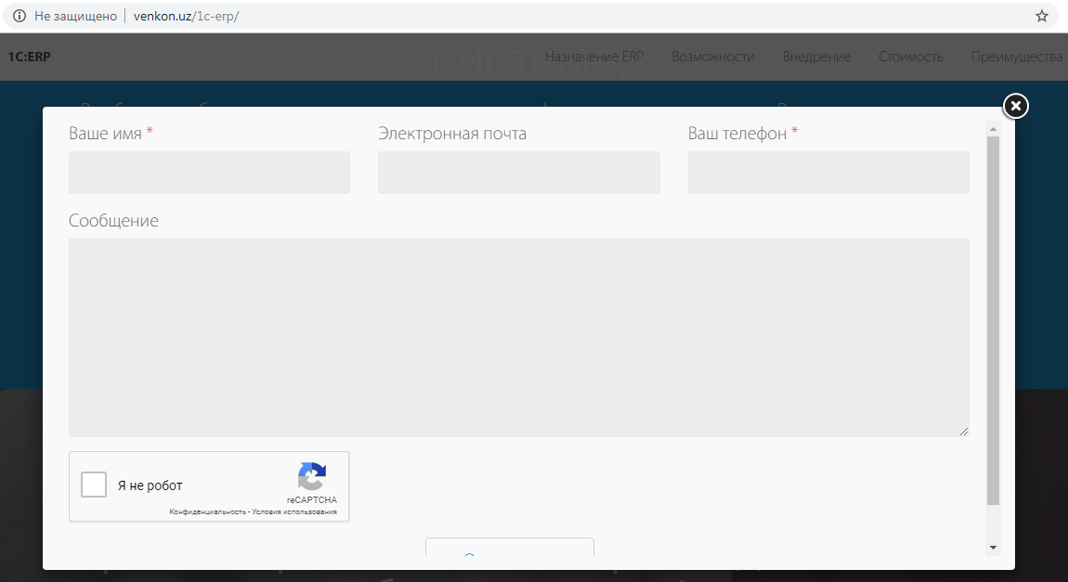

Система должна автоматически регистрировать справочник «Контакт» на основании заполненных полей: «Ваше имя», «Электронная почта» и «Ваш телефон» на сайте. Далее, дублировать данный контакт в документ «Событие».
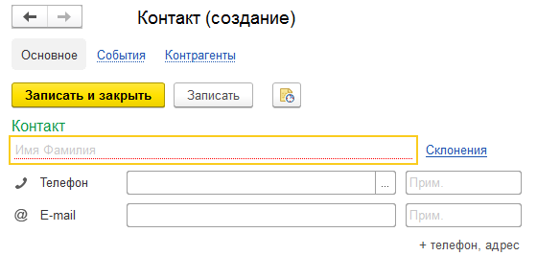
Также, поле «Сообщение» в заявке на сайте должно дублироваться в поле «Описание события» в документе «Событие» с типом «Заявка с сайта». На основании данного документа «События» система должна также автоматически создать справочник «Лид».
При создании справочника «Лид» на основании документа «Событие» с типом «Завка с сайта» поле «Категория продажи» должно автоматически переноситься в справочник «Лид».
После записи справочника «Лид» поле «Ответственный» в справочнике «Лид» должно автоматически заполниться менеджером(сотрудником) указанной категории с наименьшим количеством количеством необработанных лидов и система должна его уведомлять о необходимости обработки лида. То есть менеджеры(сотрудники) будут привязаны к категориям продажи, и система должна будет определить к какой категории менеджеров данный лид относится. Напрмер: при выборе “Установка 1С:Бухгалтерия” система должна отправить данный лид менеджерам по продажам ПП 1С:Бухгалтерия).
В случае, если к категории продажи относятся несколько менеджеров, то система должна отправить менеджерам в зависимости от их загрузки. Загрузка менеджеров должна определяться количеством необработанных лидов следующим образом:
- При одинаковом количестве необработанных лидов у менеджеров, система должна перенаправить обращения по установленной очереди менеджеров. Установленная очередь менеджеров будет вводится вручную, то есть должен устанавливаться приоритет менеджеров, кому должно перенаправляться в первую очередь.
- При неодинаковом количестве необработанных лидов у менеджеров, система должна перенаправить лид сначала менеджеру, у которого минимальное количество необработанных лидов.

